Herramientas de apoyo

- Introducción
DHIS2 es una plataforma de gestión de información que de manera interna y autónoma puede facilitar la generación de información agregada (consolidada) y facilitar el análisis y toma de decisiones, sin embargo, muchos de los casos de aplicación del uso de la herramienta, suelen requerir que los análisis sean más específicos, más puntuales y sobre todo personalizados.
Bajo esta premisa, muchas implementaciones conllevan la integración de diferentes herramientas externas o satélites, que trabajan en conjunto con DHIS2 para organizar, estructurar y presentar la información de manera apropiada.
Este es el caso de nuestra herramienta de ESAVI, que emplea diversas herramientas para facilitar la organización de la información y, con la ayuda de elementos externos a DHIS2, obtener los niveles de detalle deseados.

- Estructura de componentes
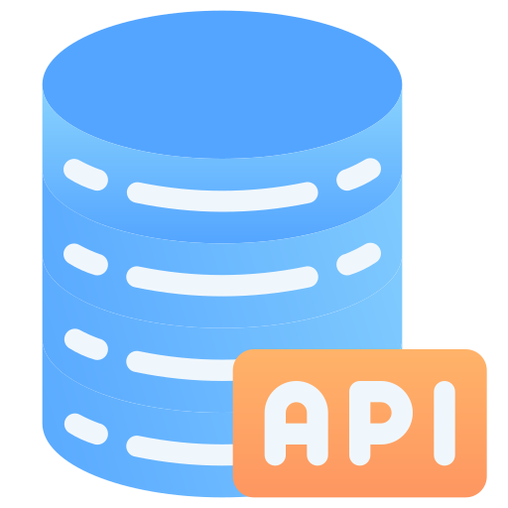


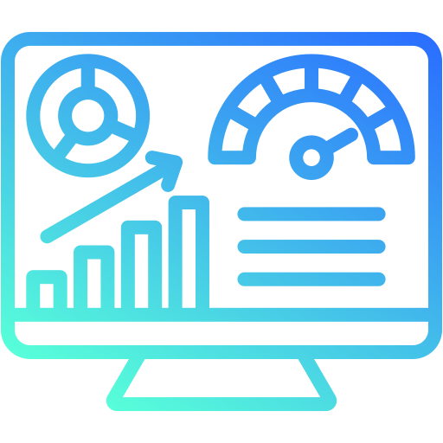


El esquema que se ha propuesto para el diseño de las herramientas de apoyo para la obtención de indicadores está compuesto por los siguientes elementos:
Scripts Python
Tableros DHIS2
Reportes DHIS2
Metadatos JSON
Imagen 1: Estructura de componentes de la herramienta de tableros en DHIS2

Metadatos JSON: Los metadatos son configuraciones específicas que utiliza DHIS2 para realizar determinadas tareas en el sistema, se componen de diferentes estructuras que dinamizan la operatividad y personalizan los programas creados por los usuarios. Para este caso particular se ha establecido metadatos en formato JSON, pero se puede utilizar formatos como XML, CSV, etc., para la organización de la información en DHIS2.

Scripts Python: Extraen, procesan y preparan la información nominal para cargarla de manera agregada en el entorno DHIS2, cada script tiene su especialización y realiza tareas específicas para cada tablero.

API DHIS2: Provee los medios de extracción y carga de datos a través de sus múltiples end points, que facilitan la operación entre DHIS2 y las herramientas externas, provee además los mecanismos de autorización de consumo y carga de información desde y hacia DHIS2.

Tableros y Reportes: Último componente de la solución, que permite organizar la información a través de visualizaciones, gráficos, tablas, etc., lo que permite tener acceso a datos específicos que ayudan a la toma de decisiones.

- Estrategia de implementación:
Para realizar la implementación de esta solución en el entorno de DHIS2, se ha sugerido ejecutar los siguientes pasos:

- Generar el usuario en DHIS2 que se encargará de realizar la conexión entre scripts y el API de DHIS2
- Importar los metadatos en formato JSON en la plataforma DHIS2.
- Instalar Python en el servidor de aplicaciones de DHIS2.
- Copiar los scripts de extracción y conversión de información
- Instalar las dependencias requeridas por los scripts
- Actualizar las URL y credenciales de autenticación para la ejecución de scripts
- Configurar los comandos de ejecución automática de los scripts para la transformación y carga de información (Crontab)

- Detalles de los componentes
Para una mejor comprensión de cada uno de los componentes, a continuación, se detallará cada uno de los elementos que forma parte de la solución, tanto los scripts, metadatos, tableros, etc.,

Tabla de detalle de componentes
Segmento | Componente | Detalle
Medatados DHIS2 | Conversión de tracker a agregados | Eventos.json  KPIS.json  MedDRA.json  Vacunas.json
Medatados DHIS2 | Tableros | Inicio.json  KPIS.json  Análisis por evento.json  Análisis por gravedad.json  Análisis por vacuna.json  Indicadores generales.json
Transformación de datos | Scripts Pyton | Conteo MedDRA.py  Conteo Eventos.py  Conteo Vacunas.py  KPIS.py
DHIS2 | API | /analytics/events  /categoryOptions  /options  /categories  /organisationUnits  /categoryOptionCombos  /dataValues  /maitenance
DHIS2 | Tableros | Indicadores generales  Indicadores sociodemográficos  Análisis por gravedad  Análisis por vacuna  Análisis por evento
DHIS2 | Reportes | Antecedentes  Complicaciones  Diagnósticos  Desenlaces  Embarazos, etc.

Tabla 1: Detalles de los componentes y herramientas externas

- Administración
Cada componente debe ser administrado de manera independiente y las actualizaciones deben realizar de forma independiente, sin embargo, es imperativo considerar que el funcionamiento de todas las herramientas se realiza de manera integral, es decir, los cambios entre componentes pueden—en la mayoría de los casos—afectar a todo el ecosistema. En consecuencia, se detalla los medios de administración de cada componente:
  - Metadatos DHIS2: La administración de metadatos DHIS2 se puede realizar desde 2 entornos:
    - Sistema DHIS2: Esta es la recomendación para la mayoría de los casos y cuando los cambios o modificaciones requeridas son puntales y sobre un volumen de metadatos pequeño.
    - Manipulación directa de metadatos: Si la actualización de metadatos contempla un volumen grande de elementos, se sugiere crear o utilizar herramientas específicas que faciliten la modificación masiva de los metadatos en el formato apropiado (JSON, XML, CSV, etc.), estas herramientas pueden generarse en cualquier lenguaje de programación o software que facilite la modificación de archivos en el formato deseado.

  - Scripts Python: Para la actualización o modificación de información relacionada con los scripts de Python, se sugiere en primera instancia tener a disposición un editor de código (se sugiere Visual Studio Code, Notepad++, Nano, VIM, etc.), en el que se realizarán las modificaciones correspondientes de acuerdo con la necesidad específica o la implementación deseada.

  - Tableros y reportes: La actualización de tableros y reportes se realizará directamente en DHIS2, en las herramientas o aplicaciones de DHIS2 para modificación de información, estas herramientas son:

    - Informe de eventos 
    - Visualizador de eventos 
    - Visualizador de datos 
    - Line listing 
    - Aplicación de tableros 

NOTA: Todas estas aplicaciones pueden ser accedidas o instaladas directamente en desde el Hub de aplicaciones de DHIS2. 

Los detalles e instrucciones de despliegue e implementación se encuentran en la documentación generada por el equipo y se encuentran en

